目录
第一章 项目概况 2
第二章 系统设计原则和标准 2
第三章 系统设计 4
第四章 系统报价和服务承诺 29

项目概况
XX项目具体概况。为有效地对所有通道进行科学有序的管理，为业主创造一个高度安全、舒适、和谐的工作、生活环境。需要对通道大门设联网型门禁管理系统。
ELID公司是一家专业的门禁系统制造商。十多年的开发和生产经验的积累，造就了ELID产品的品质和世界一流的安防系统。

系统设计原则和标准
2．1．设计原则
我们在设计XX门禁系统时遵循的原则：先进实用；可靠稳定；升级维护。
先进实用――在XX门禁系统设计中，先进实用的原则具体体现为：
成功的应用性――系统设计时采用的产品和系统，必须是经过了一定时间市场考验的成熟产品，特别是在中国应有成功的应用案例。
合理的配置性――系统设计时，对需要实现的功能进行合理的配置，并且这种配置是可以被改变的，甚至在工程完成后，这种配置的改变也是可能的和方便的。
良好的操作性――系统的前端产品和系统软件均有良好的学习性和操作性。特别是操作性，应使一般文化水平的管理人员，在粗通电脑操作的情况下通过培训能掌握系统的操作要领，达到能完成值班任务的操作水平。
可靠稳定――设计安防系统时的第二个必须遵守的原则是保证系统的可靠稳定运行。这个原则要兼顾到：
系统运行可靠――系统的运行要求可靠。要求从计算机的配置到系统的配置、前端设备的配置都要仔细考虑这个问题，对所有的设备进行认真的可靠性认证。
保存和恢复设置方便――在实际运行中，即使系统的故障率非常低，也会因为各种意想不到的原因而出现问题。所以，在系统设计时，要考虑到设置数据的方便保存和快速恢复。
升级维护――即使是最先进的系统，也有随时间的推移而落后的可能。在系统设计中，我们选用产品和系统时，应充分考虑系统的升级和维护问题，主要体现在以下方面：
智能化升级――系统的软件是最有可能升级的，选用的系统管理软件必须有厂家的免费升级承诺。升级的操作应能由系统管理员即可完成，不需要繁复的操作和专门的技术。
在线式维护――由于安防系统的特性，使得系统的工作不能停顿。因为一旦系统工作停顿，便会产生安防上的空白时段――漏洞。不能说有一段时间漏洞就一定会出现问题，但不能保证不出问题。所以，系统的维护必须是在线式的，即在系统不停止工作的情况下，可以更换单元的备件。
2．2．设计标准
我们在系统设计时遵循标准:
《民用建筑电气设计规范》JGJ/T16-92;
《安全防范工程程序与要求》GA/T 75 — 94
《智能建筑设计标准》GBJ 08 – 47 – 95
《工业企业通用设计规范》GBJ 42 – 81
保证系统的性价比最好;
设备选型、品牌均按使用的性质、使用人员、使用档次及使用模式设计。
建设单位的设计要求。

系统设计
3．1．系统管理中心
安防中心是XX门禁系统的控制中心，也是安防系统的“司令部”。
3．1．1．系统中心功能
系统中心负责整个系统的协调、指挥工作――
规定和调整系统设置要求并实行；
负责监控主要的进入口和公共场所；
负责处理门禁系统发生的警报；
负责提供对事件记录。
在系统中心对系统进行操作的人员有二类：保安经理或系统操作员、保安值班员。对他们的要求主要如下：
保安经理或系统操作员――在系统中对有关的数据（值班情况、报警事件等）进行查询、汇总。负责按领导的要求，完成对系统参数（控制管理要求）的设置和维护；对值班员的培训和技术指导；对值班员的登录身份进行管理；对数据库的管理和维护。
值班员――负责完成值班期内的观察和报警处理。
3．1．2．系统中心配置
系统中心主要分为三个部分：
（1）计算机
本系统中心设置计算机一台，安装EsofWIN管理软件。
（2）EsofWIN软件
EsofWIN软件，是ELID公司推出的安防系统管理管理软件。
（3）门禁系统中心设备
通讯器：
EsofWIN系统需要通讯设备的支持。它们被安放在控制中心。
本方案中，按门禁的实际数量要求，配置了1台EL-0072-001通讯器。每台通讯器可接入64台单门控制器或32台双门控制器，控制最多64道门。停车场、电梯、考勤系统中的控制器也接入该通讯器，并占用一个门禁控制器的地址。通讯器与控制器之间为MD接口，采用5类线联接。通讯器的线路负载（线长）最长为1Km。通讯器与计算机之间为RS232口通讯。每台通讯器占用一个串口。
3．1．3 系统中心设备指标
计算机。可选用不低于以下配置的台式机：PⅡ 400/64MB/4.1GB/24X
打印机。选用激光打印机或喷墨打印机。
3．2．门禁系统
门禁系统顾名思义是对门――通道――进行控制管理的系统。所以，类似于通道管理性质的控制器，如：电梯控制器、停车场控制器和考勤终端等，都可接入门禁系统中。
3．2．1．门禁功能
门禁系统实现的主要功能、特点如下：
门禁系统主要功能――对进出口实现自动身份识别和控制。所有要求通过通道的人，必须交验其所持的身份识别卡。当身份识别卡在读卡机上有效读过时，控制器能根据事先的登录情况对该卡号作出判断：合法有效的卡放行――发出指令给电锁；非法卡或无效卡不放行，同时向系统发出警报。
门禁系统主要特点――
控制器前端响应。由于门禁控制器是独立对读卡信息进行判断的，所以，它在接受到读卡信息到做出判断时间非常短――＜0.5秒。这样的速度，做到了读卡后，只要卡有效，且没有读错，门立即可以被打开。
多种识别设备。门禁控制器可接受密码开门方式、读卡开门方式、读卡＋密码开门方式、指纹或掌纹开门方式、读卡＋指纹或掌纹开门方式。对于读卡机，也可接受磁卡、条码卡、韦根卡、IC卡、感应ID卡、感应IC卡等，也可接受其它生物特征识别设备。
能源供应。门禁控制器自带电源设备，能提供多至3A的能量供应（12V）。该电源除了供控制器使用外，还可提供电锁等用电器使用。当使用ELID的电磁锁或电插销锁时，可轻松地接入二把锁（耗电1A）。电源自带的充电器能对蓄电池进行充电。6Ah蓄电池能支持工作8小时左右。
人机界面。除了使用软件界面进行操作之外，还可利用控制器面板进行单机设置。控制器提供了2×20字符的LCD显示和一个16键键盘用于编程。在软件是进行的所有设置，均可在控制器面板上完成。
方便维护、升级。门禁系统中的所有硬件设备，均采用模块化设计。系统中控制数量的增减，故障控制器或读卡机的更换都非常方便，而且不需要系统停止工作，读卡机和控制器主板支持带电插拔。
3．2．2．门禁配置
门禁系统中门禁单元设备的标准配置如下图。
下面，按用户所提出的要求，对门禁系统的主要设备功能作较详细的介绍。
――计算机
除了完成门禁系统对门禁控制器的管理任务外，还根据EsofWIN的特点，将电梯使用权限管理、停车场常客管理、考勤终端管理等属于通道管理类型的控制器，全部归入门禁系统中管理。门禁系统除了对考勤数据不进行整理，而由专门的ONTIME考勤软件进行管理外，其它的所有管理工作，全部由门禁系统通过门禁管理软件进行管理。换句话说，当门禁系统启动工作时，能对门禁控制器、电梯控制器、停车场控制器和考勤控制器进行管理。通过计算机登录到EsofWIN，需要授权――首先，需要用合法的用户名和密码登录；其次，非法的用户和不正确的密码无法进入EsofWIN。
――门禁管理软件
EsofWIN为数据进入及信息传输提供直接的用户界面。该系统完全采用WINDOWS下的图形用户界面，将鼠标点到相应的图标并确认即可得到有关信息及控制。
支持布防配置图。用户可按自己的实际需要，随时随意对布防图的配置进行修改。系统可接受bmp、dwg等文件。用户可方便地拖动表示读卡机等的符号图标，将其放置在图中表示的现实位置上。
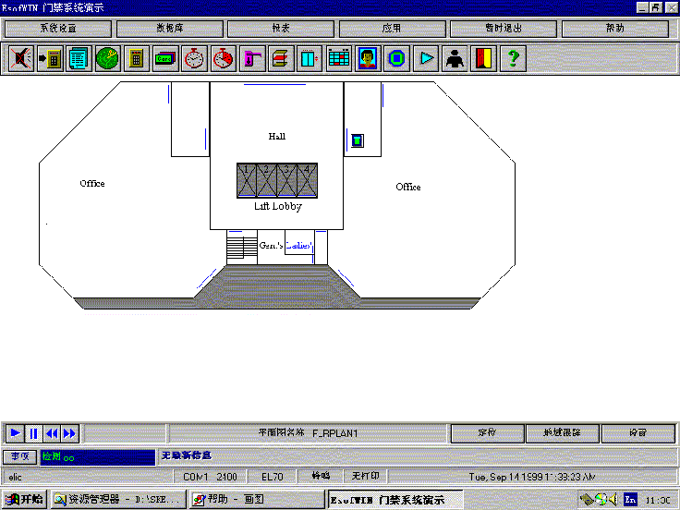
设备的直接控制。在布防图中设置的设备（图标）被看作一个实物。因此，操作者只需双击屏幕上的图标即有相应的对话框出现，此时可选中命令菜单向该设备发送指令或对其进行设置。
灵敏的联机帮助。运行中如出现麻烦，EsofWIN灵敏的在线帮助将随时提供用户指南。用户不用费心寻找，即可方便地通过索引找到所需的解释和建议。
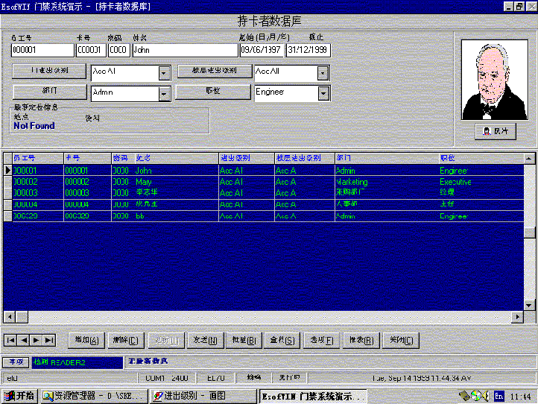
系统进出安全。该系统对所有操作人员均可设定级别，增加了系统的安全性。级别的设定，将阻止未经授权的人员进出和控制该系统。可设定16个级别（各个级别的权限可任意定义）。操作员的活动由系统进行登录，并可由授权用户以报表方式传输出来。
实时活动监控。在控制器上发生的活动，将立刻报告并显示在在线监控屏幕上，同时，可通过联接在PC机上的打印机实时地打印出来。当有报警或其它非正常事件时，在线监控屏幕上有声光报警可使操作员立刻感知。
时间表和时限。EsofWIN提供2048个时间表和2048个时限供读卡机、输入端和输出端等自动调用。
持卡者权限。由系统者自行设计持卡者权限：利用不同的时间表和时限，针对不同的控制器，可任意组成不同的持卡者权限。这些权限定义了可以通过的门（对门禁而言）、可以到达的楼层（对电梯而言）和可以进出的停车场（对停车场而言）。确认权限时，自动下载至控制器。
大容量的持卡者数据库。EsofWIN可有1024个级别的100000个持卡者。所有持卡者记录字段均可被索引并被用作打印持卡者数据库的索引键。
照片图像和比较鉴定。持卡者数据库支持照片图像功能。EsofWIN支持大于36种图形文件格式（如bmp、jpeg、tiff、pcx、gif等）。当接收到读卡机传来的资料信息时，已登记的持卡者照片会自动显示出来，供操作者比较用。
报警输入、输出设定。
被支持的设备。EsofWIN支持ELID的EL2200门禁控制器、EL2200L电梯管理控制器、ET1200考勤终端、FC1200和FC3000停车场控制器等。
――考勤管理软件
考勤管理软件与门禁管理软件共用一个数据库。OnTime考勤管理软件能完成向考勤终端下达指令和从考勤终端提取数据并进行汇总、整理的功能。它的主要特点和功能如下：
人员管理。系统对人员分部门、轮班进行管理。部门和轮班的设置由系统操作员进行。
时间设定。由系统操作员对上、下班时间，午饭时间，每周工作天数，节假日等进行设定。
图表分析和显示。可用图表的形式，如直放图、折线图对有关数据进行分析。
调整考勤记录。系统操作员可按要求，对缺勤等情况进行人工登录。
出勤情况。可根据屏幕给出的选项，选中显示相关部门的出勤情况。
轮班。根据公司运作情况，除正常的日班外，还可将人员划分为各个班次进行考勤。
休假。根据公司规定，对每个员工可定义休假天数。每用完几天，程序会自动计算还剩余几天。
报表。可汇总每日不完整记录报表、每日迟到报表、每日早退报表、每日缺勤报表、日/月/年报表及用户定义报表。
数据维护。可对考勤数据进行清除、恢复、备份。
――通讯器
负责控制器与计算机的通讯，由于所要联接门的数量不同需用不同型号的通讯器。该方案选用EL-0072-001的通讯器。
――控制器
控制器是门禁系统中的最小控制单元。门禁控制器负责各门的全部管理功能，同时，通过通讯器与PC进行联网。控制器可接入感应卡读卡机等读入设备，并指令电锁进行规定的动作。
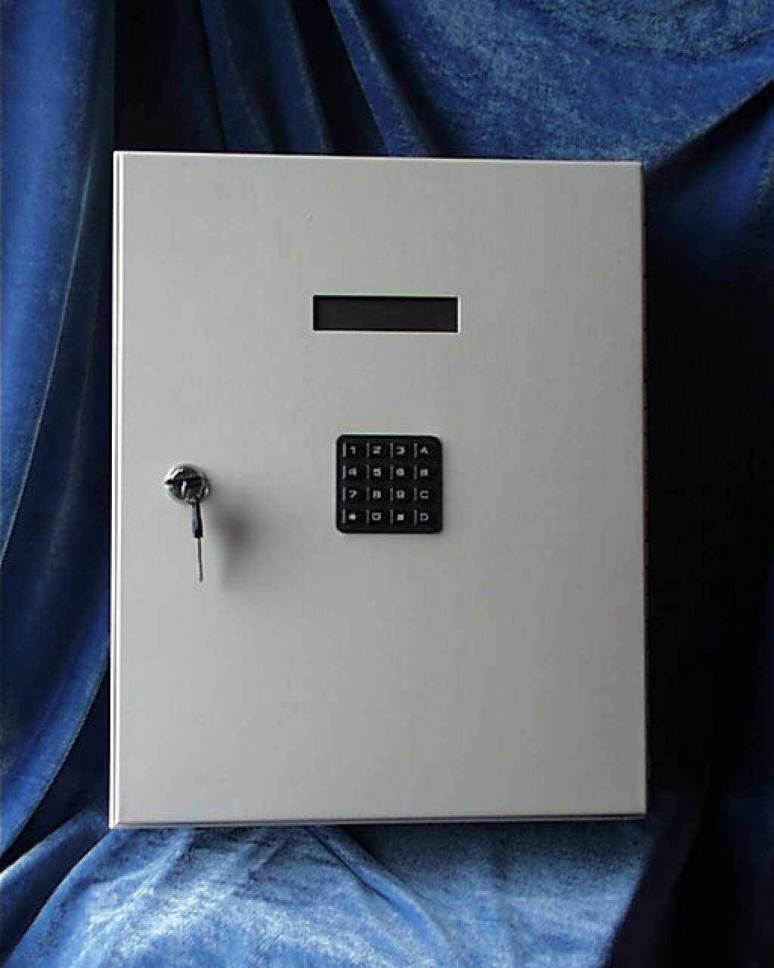
ELID的联网型门禁控制器有EL1200和EL2200系列可供选择。各款控制器均可接入磁卡读卡机、IC卡读卡机、感应卡读卡机、韦根卡读卡机、指纹识别机、掌纹识别机及身份识别钮等读入设备。
在XX门禁系统中，我们推荐选用EL-2205-001单门控制器或EL-2207-001双门控制器（若2门间距〈50米〉。这是ELID公司成熟的产品，在中国已有广泛的应用。
EL-2205-001是ELID公司一款单门控制器。每道门装置一台。控制器自带电源。安装时，要求供给220VAC/1A即可。
EL-2207-001是ELID公司的一款双门控制器。该双门控制器不支持出门读卡机。控制器自带电源。安装时，要求供给220V/2A即可。
控制器中存有持卡者数据库，开门识别反应速度快。EL2200控制器工作时，依据从读卡机中读出的信息，对持卡者从级别、时限等角度进行判断，如有效，则发出一条指令，使电锁可以被开启。EL-2200-001控制器可存储1600--12800张卡；可自动记录持卡者出入的日期、时间、个人识别码及事件码；可设置10种开门时限；EL-2200-001有三种开门方式供您选择：密码、卡及卡+密码方式。用户所使用的密码既可由用户自己选择，亦可由控制器内部运算产生；并能依据事先设定的时间表完成开门方式的自动切换；EL-2200-001控制器有双卡开门功能和双门互锁功能，更增强了安全性。
EL-2200-001门禁控制器有报警联动功能，有二个输入口和六个输出口，其中，有二个输出口是可由用户定义的。如，可定义一个口为侵入报警。报警时，传输给与之相连的监控系统一个报警信号（集电极输出，额定负载为5V/1A；也可联接一块继电器接口板而成为无压触点输出），使自动摄像监控系统启动工作。当门禁控制器（撬拆和通讯线被剪断）受到破坏时，系统会自动报警。在PC中，显示屏自动弹出该楼层平面图，表示该控制器的标识会点亮，并伴随有报警声响，直至人工干预才会停止。
联网情况下，在软件中可以对控制器进行设置。如增加卡、删除卡、设定时间表、级别、日期、时间、布（撤）防等功能；独立工作时，通过控制器面板也可实现以上编程。各控制器在PC不工作的情况下，可独立工作并储存数据。
控制器一般安装在需要受控的门内上方或放在安全的、易维护的地方（如竖井内）。从该控制器接出的读卡机安装在门外方便刷卡的地方。当对出门需要进行管理时，要在门内安装出门读卡机，否则，出门时可使用按钮。
各控制器在PC不工作的情况下，可独立工作并储存数据，保证了系统的安全性和可靠性。
每16台控制器共用一根数据总线。
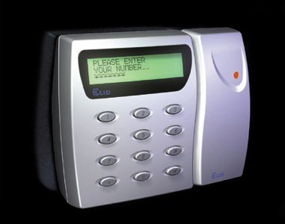
在系统中可以进行操作的很多功能，特别是对控制器进行操作的指令，我们可以通过控制器键盘和显示器的提示在控制器上进行当地设置。当然，这样的设置，首先要求操作者拥有主卡并知道主卡的密码，有的时候还要有工程设置卡。该主卡必须是在该控制器冷起动（初始化）时登录的主卡，否则系统会给出报警。更换一张新的主卡，必须使控制器冷起动。控制器断电冷起动时，系统会检测到，同时会有报警产生。
――读卡机
读卡机是身份卡片的阅读设备，有多种类型。ELID可提供以下几种：
磁卡读卡机：
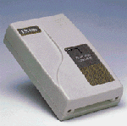
读卡机能识别ELID编码格式和ABA编码格式的磁卡。读卡机上一般同时装有显示器和键盘。当键入信息时，会有表示确认的“的”声响。
IC卡读卡机：
IC卡读卡机采用的是插卡方式，除了所用的卡为IC卡而不是磁卡之外，其它功能与磁卡读卡机是一样的。
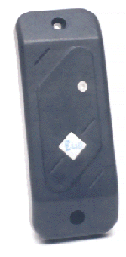
感应卡读卡机：
该读卡机采用非接触式的读卡方式阅读卡中的数据。感应读卡机有两种，一种为可读写的，称为感应IC读卡机，另一种为只读的，称为感应ID读卡机。
感应读卡机有多种型号可供选择，根据读卡距离的不同又分为：近距离读卡机（<10cm――ID或IC卡）、中距离读卡（<20cm――ID卡）、长距离读卡机（<70cm――ID卡）和超长距离读卡机（<3000cm――ID有源卡）。感应ID卡中的身份识码采用ELID编码方式或标准Wiegand格式。感应IC卡中的身份识别码采用标准或非标准Wiegand格式。
韦根卡读卡机：
韦根卡采用专门的编码和制造材料、工艺生产。读卡时卡与读卡机之间不接触，但必须在指定的划卡槽中划过。
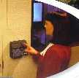
指纹识别机：
我们采用美国产的指纹识别机。该机误码率仅为千分之三。每台单机至少可登录256人。

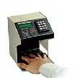
掌形识别机：
我们采用美国产的掌形识别机（与指纹机同一公司生产）。性能指标与指纹机相同。
身份钮：
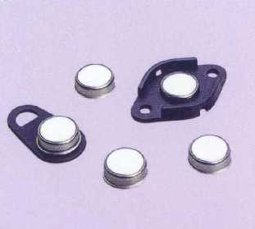
身份钮产于美国。它是一种把写入一组ID识别码的存储芯片封装在形如金属钮扣的金属体内。使用专用的读出设备可以读出芯片中的信息。该读入设备和身份钮扣由于耐用性强、寿命长、不怕雨淋、小巧等优点，主要被应用于警卫巡视系统。
在XX大厦安防系统中，我们采用ELID最新的一款感应式IC卡读卡机。
ER-0805-001感应式IC卡读卡机，采用Mifard技术，能对IC进行非接触式的读写操作。感应IC卡有6个各带密码的读写区和1个唯一码。在门禁系统中使用时，我们读取IC卡的唯一码作为身份的识别码。6个可读写区可留作“一卡通”开发时使用。如可指定一个区为电子钱包的贮存区。与该款读卡机配套的是一台姐妹型的EK-0008-001键盘――LCD显示、透明橡胶带背光16键。二款产品安装在一起，不但满足使用要求，而且还有相当的装饰作用。由于该读卡机采用非接触式的读卡方式，所以使用寿命长；读卡距离的范围为1-2cm，输出为标准Wiegand格式或自由Wiegand格式，而且具有读出率高，使用方便等优点。另外考虑到在该项目中，最大的特点是一卡通，而在有些系统中还涉及到写操作，因此选用感应IC卡读卡机较合适。而磁卡、IC卡读卡机采用的是接触式卡，受操作水平的影响，容易发生读卡错误。其它读卡机不支持写操作，且受价格等因素的影响，也不适合选用。
感应IC卡读卡机也是目前门禁系统的流行配置。当对出门要进行限制时，还需在门内安装出门读卡机。读卡机与控制器采用0.5mm24或以上规格的屏蔽导线联接，最长距离为100m ；键盘与控制器采用0.5mm26或以上规格的屏蔽导线联接，最长距离为5m。当以上距离不能满足安装要求时，ELID提供长距离的读卡机转接板。使用读卡机转接板后，读卡机和键盘与控制器的距离可延长至100m，采用五类线联接。需要注意的是，EL-2207-001控制器中，只支持读卡机1和键盘1的延长。
系统中还可接入其它类型的，甲方认为需要的读卡机或生物识别器，如：指纹识别仪等。
当要对人员进行考勤管理，或对出门有要求（如要求记录时间等）时，则要装出门读卡机，而不是装出门按钮。
读卡机可同时显示相应的信息。如：有效、读错误、无效卡、无效时段等。这些信息可通过 LCD液晶显示器显示。
――锁具
锁具是门禁系统的执行设备。由于门的材质和装置、开门要求的不同，应选用不同的锁具。
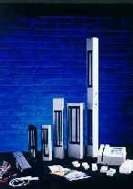
电磁锁：这是在欧美等广泛流行的新型锁具。利用电磁铁通电产生磁吸力的原理制成。该锁完全符合消防对门锁的要求，即发生火警时可自动打开，即时当时控制器已失电或失去控制，锁也因温度问题产生变形也不会因门锁紧闭的原因影响人们逃生。
电磁锁因吸力不同而有以下规格：
a.EM-0030-001G：吸力为300lbs的标准单体锁，适合玻璃门；
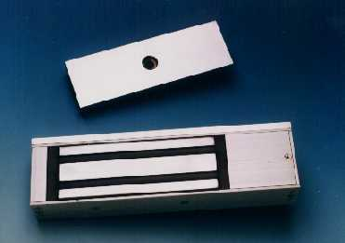
b.EM-0002-001G：吸力为600lbs的标准单体锁，适合玻璃门及木门；
c.EM-0011-001G：吸力为1200lbs的标准单体锁，适合于铁门；
以上各款锁均适用于开门角度为90度的单门和双门，均可提供双体锁，并有各款相应的安装架供选择。
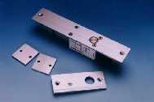
EM-0004-001插销锁：插销锁的工作方式也是断电时打开，它适合于木门、铝合金门和有框玻璃门，特别适合安装于开启180度的门。使用插销锁时，对门的复位精度要求高。否则，门框上的插销无法对准门上的锁孔。
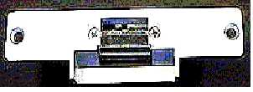
EM-301A-001阴锁：阴锁是与传统的锁具配套使用的新型电控锁。当安装完传统的锁具中的锁头后，把阴锁安装在原来要安装锁舌匣（或称锁扣）的地方。这样，当阴电被通电后，阴锁的翻板部分能因人力的推动而被翻开，使锁舌从锁舌匣中脱出从而打开门。ELID提供的一般阴锁型号为EM-301A-001。当经常有停电情况发生时，这种锁相对是较安全的电锁。它主要适合安装在木门上。
在XX门禁系统中，根据装修设计中对门的处理（结构、材质、开门方式等）选用XX。
――卡片
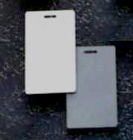
与读卡机相配合，ELID提供相应的卡片。选用ER-0805-001读卡机时，选用感应IC卡EC-0008-001。安防系统中使用的卡片是身份识别码的载体，也是开门的“钥匙”。所以，需人手一卡。该卡表面打印照片和其它资料后，可作为工作证等使用。当选择消费系统等其它“一卡通”系统功能后，该卡又成为电子钱包等。这样，可大大扩展卡的用途。
――其它
下列附件，也是门禁单元中的一部分。在某些情况下，它们可以省略。
门磁感应开关：用于检测门的开关状态。有埋入型和外装型二种款式供客户选择。型号为EA-0001-001。
出门按钮：供出门无限制要求时使用，型号为EA-0001-002。
3．2．3．门禁设备指标
主要设备技术性能指标。
――控制器
主要性能：
卡容量：1600-12800张
事件记录：1000-4000条
显示：LCD液晶显示屏
接口：MD
读卡机格式：ELID，ABA，BAR，WIEG，PROX，EPRX，FWIE，F-30，
TMEM，PIN
操作方式：卡或卡+密码或密码
时段：24个
时限：10种，每个时限由2个时段组成
出门读卡机：EL2205支持，EL2207不支持
后备电源：带后备电源
技术参数：
CPU：8位HCMOS运行速度4.9MHz
内存：32KB SRAM;512KB EEPROM
输入电压：220V AC
工作电压：12V DC
工作电流：300mA（EL2205）,400mA（EL2207）
外形尺寸：320 mm×400 mm×100mm带锁铁箱
操作温度：0℃-50℃
湿度：10%-90% 无凝露
型号：ER-2205-001
ER-2207-001
――读卡机
主要性能：
读卡机ER-0805-001
超薄塑壳
非接触式读卡方式
读卡时间≤0.5秒
无误读
LED双色指示灯
讯响器
技术参数：
工作电压：5VDC
工作电流：110 mA
工作频率：13.56MHz
读 距 离：2-5cm
接 口：Wiegand
尺 寸：100 mm×70 mm×13mm
操作温度：-15℃-65℃
湿度：0%-95% 无凝露
――锁具
电磁锁
主要性能：
·断电时开启，符合消防要求
·安装方便，使用寿命长
·适合于单向开门
技术参数：
EM-0011-001单体锁
工作电压：12/24VDC
工作电流：500/250mA
拉 力：500Kg
尺 寸：锁体—268×67×40
衔铁—184×60×15
无剩磁。
EM-00011-002双体锁
工作电压：12/24VDC
工作电流：1000/500mA
拉 力：1000Kg
尺 寸：锁体—536×67×40
衔铁—184×60×15×2
无剩磁。
EM-0002-001单体锁
工作电压：12/24VDC
工作电流：500/250mA
拉 力：280Kg
尺 寸：锁体—290×43×25
衔铁—184×10×38
无剩磁。
EM-0002-002双体锁
工作电压：12/24VDC
工作电流：1000/500mA
拉 力：560Kg
尺 寸：锁体—580×43×25
衔铁—184×10×38×2
无剩磁。
EM-0030-001单体锁
工作电压：12/24VDC
工作电流：450/225mA
拉 力：120Kg
尺 寸：锁体—166×32×30
衔铁—140×28×8
无剩磁。
EM-0030-002双体锁
工作电压：12/24VDC
工作电流：450/225mA
拉 力：120Kg
尺 寸：锁体—174×28×30
衔铁—174×28×17
无剩磁。
插销锁：
主要性能：
·断电时开启
·隐蔽式安装，使用寿命长
·适合于双向开门
技术参数：
电源：DC12V/1A
动作电流：850mA max
动作时间：6s max
保持电流：300mA max
延迟动作时间：0s、3s、6s、9s可调
安装尺寸：锁体213×38×62
锁扣103×38×3
安装连接片36×38×4
阴锁：
主要性能：
·通电时开启，节省电能
·安装方便，使用寿命长
·适合于单向开门
技术参数：
电 源：AC12V/DC9V
动作电流：400mA
安装尺寸：152mm×29mm×36mm

系统报价和服务承诺
4．1．设备报价单
报价说明：
本系统设备合计总价包括系统设计、设备、检验、包装、运输、保险、关税、调试、培训等费用。
保修期为验收交付使用后壹年，终身负责维修。
保证工程全套设备在北京有备份设备，确保用户使用。
产品供货周期为45天。
4．2．服务承诺
ELID为了更好地为中国客户服务，1996年在中国投资设立了维护中心，负责在中国地区的用户服务。良好的产品，加上良好的服务，是我们在设计中采用ELID产品的主要理由之一。
4．2．1．一年保修，终身维护
凡ELID的产品售出后，用户享受一年的三包服务。超出三包期后，ELID公司提供终身维护服务。

4．2．2．免费升级，免费咨询
ELID出售的软件，在相同功能的情况下，可以得到免费的升级服务。在软件的使用过程中，可以得到免费咨询服务。
4．2．3．提供培训，指导编程
按ELID的规定，ELID中国维护中心提供中国客户的培训。这种培训可以到现场进行，也可以提供在中国苏州的培训或是至ELID总部――马来西亚吉隆坡的培训。
ELID中国维护中心，同时也提供对EsofNET一体化安防系统的设置编程服务、设置方案指导等服务。
在需要的时候，ELID中国维护中心可以提供远程系统诊断服务，使客户在少量化费下即能享受ELID的优质服务――对系统的设置和运行故障进行诊断，并帮助恢复正常运行。
结束语
ELID愿与用户一起，分享高科技带来人们的享受，并希望通过与用户的合作，不断地提高产品的功能，以期以更低的价格和更好的功能回报用户。
附件一：“ISO9002”认证
附件二：“CE”认证

星欣设计图库资料专卖店拥有最新最全的设计参考图库资料，内容涉及景观园林、建筑、规划、室内装修、建筑结构、暖通空调、给排水、电气设计、施工组织设计等各个领域的设计素材和设计图纸等参考学习资料。是为广大艺术设计工作者优质设计学习参考资料。本站所售的参考资料包括设计方案和施工图案例已达几十万套以上，总量在数千G以上。
图库网址http://www.xingsc.cn
ftp://xingxin.oicp.net
联系QQ：447255935
电话：13111542600

